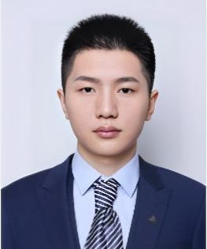
实习经历

XXXX@163.com
181-XXXX-XXXX
江苏 南京
2010.07-2012.06 南京XX科技股份有限公司 人事专员
1、制定公司年度人才招聘计划，维护和拓展各类招聘渠道，招聘任务完成率100%；
2、负责员工劳动合同的签订及续签，人事档案及人事信息管理，归档人事档案800份；
3、对接人社和税务部门，办理公司员工福利、社会保险、公积金、个税申报等工作。
2012.07-2015.01 XX信息技术有限公司 人事专员
1、根据公司组织架构及业务发展需要，制定、跟进、执行人员招聘计划，入职率100%；
2、负责建立和完善招聘体系，制定招聘制度并监督招聘制度的执行，优化招聘流程，招聘效率提高30%；
3、负责创建招聘人才库，建立公司中层后备人才选拔方案及储备机制，入库人才达1000人。
通用技能证书： CET-6、TEM-8、普通话二级甲等证书、国家计算机二级证书
专业技能证书： 人力资源师资格证书（国家职业资格二级）
2015.02-2023.06 深圳XX科技有限公司 人事主管
1、根据公司年度经营计划，组织制定年度人力资源工作计划， 负责人事招聘工作，完成率100%；
2、负责完善薪酬福利方案，培训宣传等企业文化的建设，优化绩效考核机制，员工离职率低于20%；
3、控制部门预算，提高招聘效率，人力管理成本降低400万。
2006.09-2010.06 XX大学XX学院 人力资源管理专业 （本科）
2007.09-2010.06 XX大学XX学院 企业管理专业 （双学位）

技能证书

教育背景

求职意向：人事主管
某某某

